
SUPERINTENDENCIA DEL SISTEMAFINANCIERO

FECHA: 14/11/2022

Versión pública Art. 30 LAIP. Por supresión de información confidencial. Art. 24 Lit. c LAIP.

SSF 2022
ORDEN DE COMPRA No. 377

PROVEEDOR: José Amadeo Alfaro / Arte y Color
NIT: xxxxxxxxxxxxxx
(2198)

UNIDAD SOLICITANTE: DIRECCIÓN DE COMUNICACIONES Y EDUCACIÓN FINANC REQUERIMIENTO No. 389/2022 ADMINISTRADOR O.C.: MAYRA BERNAL ANALISTA: ENRIQUE DELGADO FAVOR SUMINISTRAR LO SIGUIENTE: BIEN X SERVICIO
CANTIDAD | CODIGO | DESCRIPCION | COSTO UNITARIO | COSTO TOTAL
12 | 410601 | GASTOS EN EVENTOS | 32.0000 | 384.00
 |  | CHUMPAS EJECUTIVAS
12 | 410601 | GASTOS EN EVENTOS | 0.0000 | O.DO
 |  | 87 y 89 Avenida Norte, Calle al Mirador, edificio Torre Futura, nivel 16, Colonia Escalón, San Salvador.
1 | 410601 | GASTOS EN EVENTOS | 0.0000 | 0.00
 |  | UNA SOLA ENTREGA EL 09 DE DICIEMBRE DE 2022

SON: TRESCIENTOS OCHENTA Y CUATRO US DÓLARES 00/100
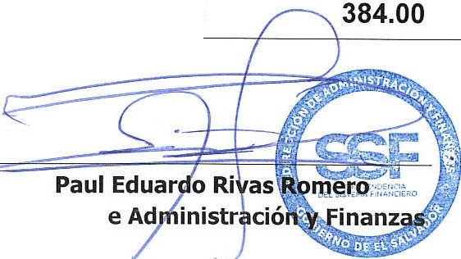
TOTAL:
ORIGINAL
Director d

